รายการลงเวลาปฏิบัติงาน
- หากต้องการดูรายการลงเวลาปฏิบัติงานของเจ้าหน้าที่ ให้ทำการใช้เมาส์คลิกเมนู “รายการลงเวลาปฏิบัติงาน” ระบบแสดงหน้า “รายการลงเวลาปฏิบัติงาน” ในเมนู “รายการลงเวลาที่ประมวลผลแล้ว” จะแสดงรายชื่อของเจ้าหน้าที่ที่ทำการลงเวลาปฏิบัติงานพร้อมแสดงสถานะการลงเวลาเข้างานและสถานะการลงเวลาออกงานทุกคนโดยในเมนูนี้จะสามารถทำการแก้ไขสถานะการลงเวลาปฏิบัติงานได้ โดยสามารถเลือกวันที่เพื่อทำการดูรายการหรือแก้ไขสถานะการลงเวลาปฏิบัติงานได้ หรือค้นหารายชื่อจากการกรอกค้นหา และเลือกสถานะการลงเวลาปฏิบัติงานเพื่อค้นหาข้อมูลได้เช่นกัน
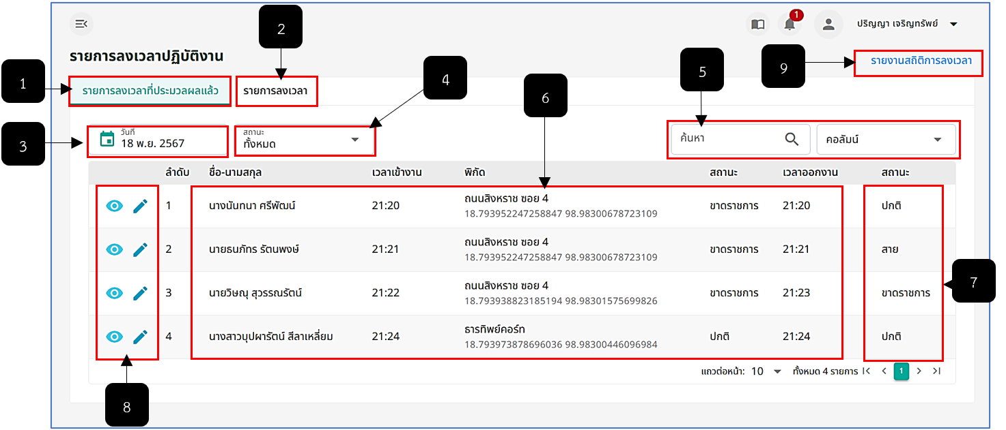
รูปภาพที่ 14 – 4 รายการลงเวลาปฏิบัติงาน
หมายเลข 1 ช่องสำหรับคลิกเมนูรายการลงเวลาที่ประมวลผลแล้ว
หมายเลข 2 ช่องสำหรับคลิกเมนูรายการลงเวลา
หมายเลข 3 ช่องสำหรับคลิกวันที่แสดงรายการลงเวลาปฏิบัติงาน
หมายเลข 4 ช่องสำหรับคลิกเลือกสถานะเพื่อแสดงรายการลงเวลาปฏิบัติงาน
หมายเลข 5 ช่องสำหรับคลิกกรอกและคลิกเลือกเพื่อค้นหารายการลงเวลาปฏิบัติงาน
หมายเลข 6 ช่องสำหรับแสดงรายการชื่อลงเวลาปฏิบัติงาน
หมายเลข 7 ช่องคอลัมน์สำหรับแสดงสถานะการลงเวลาปฏิบัติงานโดยรวม
หมายเลข 8 ไอคอนสำหรับคลิกเพื่อแสดงรายละเอียดรายการลงเวลา และไอคอนสำหรับคลิกเพื่อแก้ไขสถานะรายการลงเวลา
หมายเลข 9 ปุ่มสำหรับคลิกเพื่อดาวน์โหลดรายงานสถิติการลงเวลาปฏิบัติงาน
- การแก้ไขสถานะการลงเวลาปฏิบัติงาน ให้ทำการใช้เมาส์คลิก ระบบแสดงหน้าต่าง “แก้ไขสถานการณ์เข้า-ออกงาน” ทำการคลิกเลือกสถานะที่ต้องการแก้ไข และกรอกเหตุของการแก้ไขสถานะการลงเวลาปฏิบัติงาน หากทำการกรอกข้อมูลสำเร็จแล้ว ทำการคลิกปุ่ม และยืนยันการบันทึกข้อมูล รายการที่ทำการแก้ไขสถานะจะเปลี่ยนตามสถานะที่ทำการแก้ไขทันทีหลังจากบันทึก หรือหากต้องการยกเลิกการแก้ไขสถานการณ์เข้างาน-ออกงาน ทำการใช้เมาส์คลิก ระบบจะทำการปิดหน้าต่างแก้ไขสถานการณ์เข้างาน-ออกงานทันที
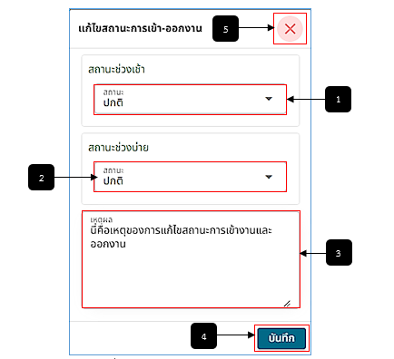
รูปภาพที่ 14 – 5 แก้ไขสถานการณ์เข้า-ออกงาน
หมายเลข 1 ช่องสำหรับคลิกเลือกสถานะช่วงเช้าที่ต้องการแก้ไข
หมายเลข 2 ช่องสำหรับคลิกเลือกสถานะช่วงบ่ายที่ต้องการแก้ไข
หมายเลข 3 ช่องสำหรับคลิกกรอกเหตุผลของการแก้ไขสถานะเข้า-ออกงาน
หมายเลข 4 ปุ่มสำหรับคลิกบันทึกข้อมูลการแก้ไขสถานะเข้า-ออกงาน
หมายเลข 5 ไอคอนสำหรับคลิกเพื่อยกเลิกการแก้ไขสถานะเข้า-ออกงาน
- การแสดงรายละเอียดการบันทึกเวลาปฏิบัติงาน ให้ทำการใช้เมาส์คลิกรายชื่อในตาราง “รายการลงเวลาปฏิบัติงาน” ที่ต้องการทราบรายละเอียด ระบบจะทำการแสดงหน้าต่าง “รายละเอียดการลงเวลาของ (ตามด้วยชื่อเจ้าหน้าที่ที่ทำการคลิก)” เนื้อหารายละเอียดจะประกอบไปด้วย วันที่เข้างาน สถานที่เข้างาน พิกัดและรูปภาพที่ทำการถ่ายรูปเพื่อลงเวลาปฏิบัติงานทั้งเข้างานและออกงาน หากต้องการดูพิกัดการลงเวลาปฏิบัติงานให้ทำการใช้เมาส์คลิก ระบบจะแสดงหน้าต่าง “พิกัดสถานที่เข้างาน” หากต้องการยกเลิกการดูพิกัดให้ทำการคลิก ระบบจะปิดหน้าต่างพิกัดสถานที่ทันที
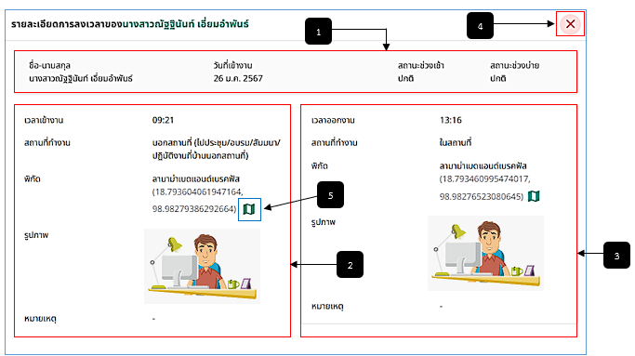
รูปภาพที่ 14 – 6 รายละเอียดการลงเวลาเข้า-ออกงาน
หมายเลข 1 ช่องสำหรับแสดงรายชื่อ วันที่เข้างาน และแสดงสถานการณ์เข้างาน-ออกงาน
หมายเลข 2 ช่องสำหรับแสดงรายละเอียดการเข้างานช่วงเช้า
หมายเลข 3 ช่องสำหรับแสดงรายละเอียดการเข้างานช่วงบ่าย
หมายเลข 4 ไอคอนสำหรับคลิกเพื่อยกเลิกการแสดงรายละเอียดการเข้างาน-ออกงาน
หมายเลข 5 ไอคอนสำหรับคลิกเพื่อดูรายละเอียดพิกัดการลงเวลาเข้างานและออกงาน
- การแสดงรายงานสถิติการลงเวลา ให้ทำการใช้เมาส์คลิก ระบบแสดงตาราง “รายงานสถิติการลงเวลา” โดยสามารถเลือกรายงานสถิติการลงเวลาเป็นรายวันและรายเดือนได้ หากทำการเลือกประเภทรายงานเสร็จสิ้นแล้ว ทำการคลิก ระบบทำการดาวน์โหลดเอกสารรายงานสถิติการลงเวลา จัดเก็บไฟล์ที่ Download หากต้องการยกเลิกการดาวน์โหลดรายงานสถิติการลงเวลา ทำการใช้เมาส์คลิก ระบบทำการปิดหน้าต่างรายงานสถิติการลงเวลาทันที
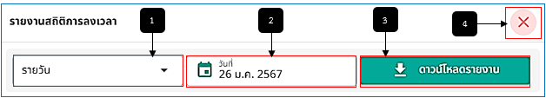
รูปภาพที่ 14 – 7 รายงานสถิติการลงเวลา
หมายเลข 1 ช่องสำหรับคลิกเพื่อเลือกประเภทรายงานสถิติเป็นรายวัน/รายเดือน
หมายเลข 2 ช่องสำหรับคลิกเลือกวันที่รายงานสถิติเป็นรายวัน/รายเดือน
หมายเลข 3 ปุ่มสำหรับคลิกเพื่อดาวน์โหลดเอกสารรายงานสถิติการลงเวลา
หมายเลข 4 ไอคอนสำหรับคลิกเพื่อยกเลิกการแสดงหน้ารายงานสถิติการลงเวลาปฏิบัติงาน
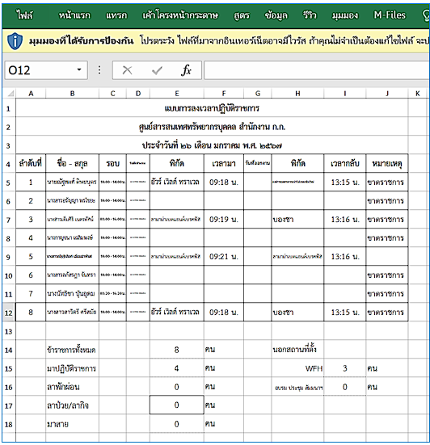
รูปภาพที่ 14 – 8 ตัวอย่างรายงานสถิติการลงเวลาปฏิบัติงานรายวัน

